**「優質公廁及環境營造說明會」**

**會議議程及活動資訊**

1. **辦理目的**

公廁是人類文明社會生活的重要場所，也是國民經常性使用之基本設施之一，公廁的整潔與否代表了一個國家的文明和進步，亦常做為評估國家生活水準與進步的重要指標，據此為提升我國整體公廁品質，本署將針對全台各區辦理「優質公廁及環境營造說明會」，希冀藉由說明會布達環保署提升公廁品質相關政策，並邀請特優公廁管理單位進行公廁管理及清潔維護分享，期望台灣公廁未來整潔維護可以「不濕、不髒、不臭」做為目標努力邁進，進而創造國家更優質環境生活品質。

1. **參加對象**

學校公廁管理單位相關業務人員

1. **辦理時間及地點：**

時間：106年10月18日(星期三)上午10時至12時

地點：中國文化大學大新館4F數位演講廳(臺北市延平南路127號）

1. **會議議程：**

|  |  |  |
| --- | --- | --- |
| 時間 | 議程 | 主講人 |
| 10:00-10:10 | 報到 | – |
| 10:10-10:20 | 主席致詞 | 行政院環保署 |
| 10:20-11:00 | 公廁查核及認證辦法介紹 | 財團法人環境資源  研究發展基金會 |
| 11:00-11:10 | 休息 | 行政院環保署 |
| 11:10-12:00 | 公廁清潔維護與管理 | 台灣衛浴文化協會/ 盧武雄理事 |
| 12:00- | 賦歸 | 行政院環保署 |

1. **報名資訊**

|  |  |  |  |
| --- | --- | --- | --- |
| **報名表** | | | |
| 姓名 |  | 電子郵件 |  |
| 服務單位 |  | 職稱 |  |
| 聯絡電話 | 公: | 手機 |  |
| 身分證字號  (需要時數者) |  | 餐點 | □葷食　□素食 |
| 備註 | ◎主辦單位：行政院環境保護署 ◎執行單位：財團法人環境資源研究發展基金會  ◎**聯絡電話：**  **財團法人環境資源研究發展基金會 游宗霖先生**  **（02）2514-9997分機115**  **電子郵件：bee107@ier.org.tw**  財團法人環境資源研究發展基金會 朱婉如小姐  （02）2514-9997分機133  ◎**建議使用網路報名**(可直接掃描QRcode)  **報名網址：**[**https://goo.gl/qE22Pv**](https://goo.gl/qE22Pv)  ◎**報名電子郵件**：[bee107@ier.org.tw](mailto:bee107@ier.org.tw)  ◎報名截止日:額滿為止（訊息公告於報名網址。）  ◎如說明會舉辦當日，**舉辦地公告因颱風停止上班或上課**，則當日教育訓練取消，將**另擇期舉辦**。  ◎請自備環保杯及餐具。 | | |

1. 交通方式

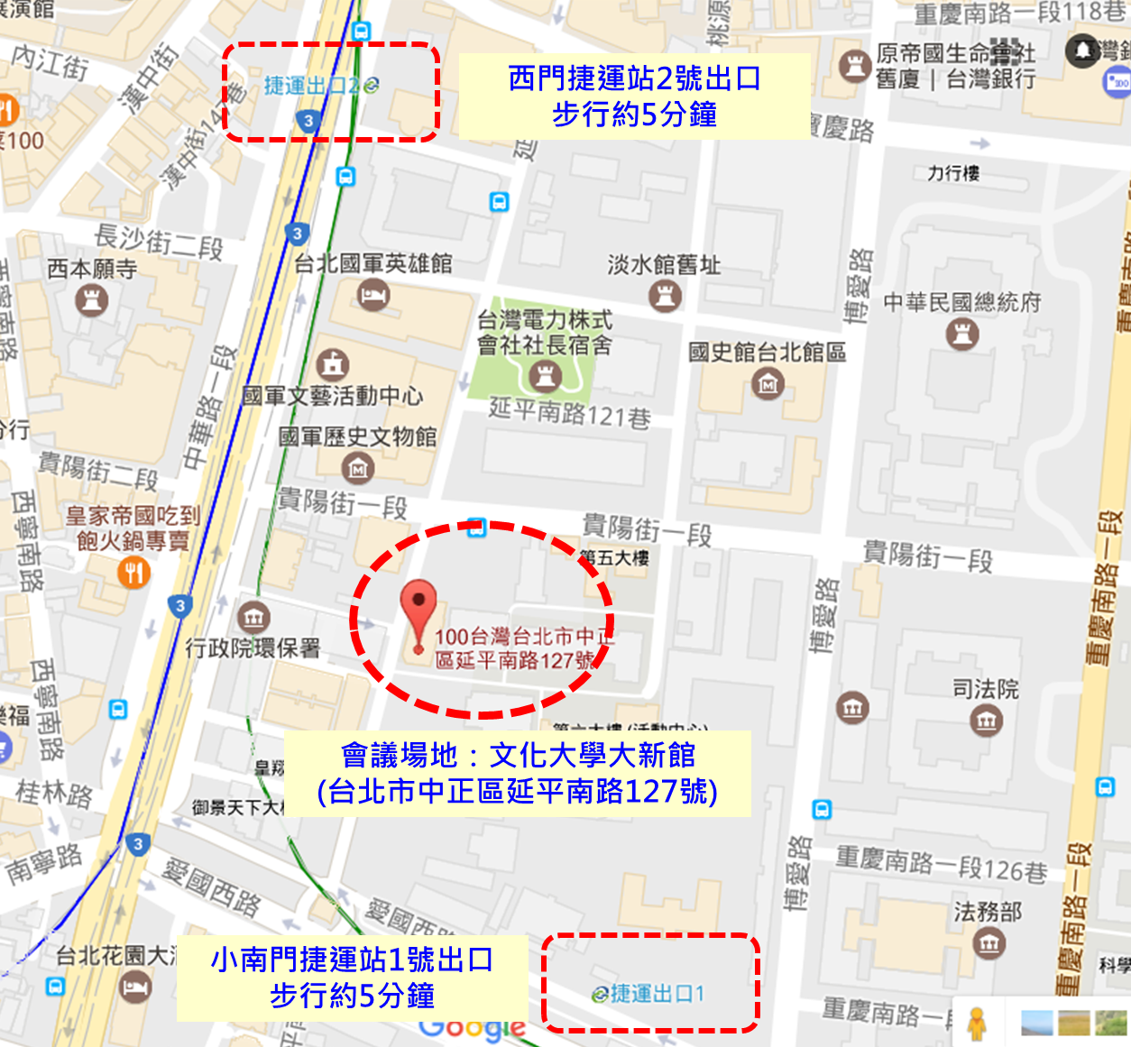**中國文化大學大新館4F數位演講廳**

地址:台北市延平南路127號

<高鐵>搭高鐵至台北車站站轉乘計程車或捷運至大新館。

<捷運>搭乘捷運至小南門站步行至大新館。

<公車>

|  |  |
| --- | --- |
| 路線A： | 235、270、652、663、大溪→台北、三峽→台北號公車至東吳大學城中校區站下。 |
| 路線B： | 207、38、656、657、245號公車至東吳大學城中校區站下。 |
| 路線C： | 245、263、265、651、656、657號公車至小南門（和平院區）站下車。 |
| 路線D： | 12、212、223、249、202、205、242、250、253、307、310、604、812、624、 246、260號公車至至小南門（和平院區）站下車。 |
| 路線E： | 38、206、270、252、660、243、304承德線、304重慶線、706號公車至小南門站下車。 |